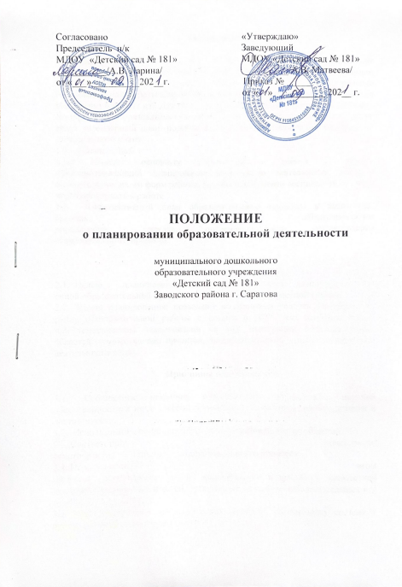

**1.  Общие положения**

1.1.  Планирование  –  это  заблаговременное  определение последовательности осуществления образовательной работы с указанием необходимых условий, средств, форм и методов. Планирование образовательной работы основывается на сотрудничестве педагогов, детского коллектива и родителей. Для обеспечения   системности, последовательности и открытости  образовательного процесса  в  ДОУ  воспитатели  и педагоги ведут календарный план, перспективные планы на основании комплексно-тематического плана.

1.2.    Календарный план   является   основным   документом   в   работе   с   детьми, предусматривающий планирование всех видов деятельности детей и соответствующих им форм работы. Без этого документа воспитатель не имеет права приступать к работе.

1.3.     Перспективный план образовательного процесса в возрастных группах  – это    заблаговременное определение     порядка,  последовательности осуществления образовательного процесса.

**2.   Цели и задачи**

2.1.  Целью        планирования    являются    обеспечение    выполнения    Основной образовательной программы ДОУ в каждой возрастной группе.

2.2.  Задачи  планирования:  позволяют  выстроить  и  увидеть  целостную  картину образовательной работы с детьми в ДОУ, что особенно важно при  тематическом  планировании  на  год,  интеграции  образовательных областей, осуществлении проектов, экспериментально – исследовательской деятельности детей.

**3.   Принципы планирования**

3.1.  Соблюдение принципа развивающего образования, научной обоснованности и практической применимости, полноты, необходимости и достаточности.

3.2.  Использование принципа интеграции образовательных областей.

3.3. Соответствие комплексно тематическому      принципу      образовательного процесса.

3.4. Использование игры (ведущая  деятельность  детей  дошкольного  возраста) в совместной деятельности взрослых и детей, организация педагогом самостоятельных игр детей.

3.5.  Учет   конкретный   педагогических   условий:   возрастного   состава   группы, условий развития детей.

3.6.  Регулярность, последовательность, повторность воспитательных воздействий.

**4.   Организация работы**

4.1.  Основные документы для планирования педагогического процесса:

4.1.1. Основная образовательная программа ДОУ.

4.1.2. Инновационная программа дошкольного образования под редакцией Н.Е. Вераксы, Т.С. Комаровой, Э. М. Дорофеевой. М: МОЗАИКА-СИНТЕЗ.

4.1.3. Годовой план ДОУ на текущий год.

4.1.4. Рабочие программы педагогов ДОУ.

4.1.5. Учебный план

4.1.6. План образовательной работы

4.1.7. Перспективный план.

4.1.8. Комплексно-тематический план.

4.2.  Периодичность планирования.

4.2.1. Календарный план составляется на месяц.

4.2.2. Перспективный  план составляется на  год.

4.2.3. Комплексно-тематический план составляется на год.

4.3.  В календарном плане отражается образовательная деятельность взрослого с детьми в режимных моментах:

4.3.1. Утренний прием детей.

4.3.2.Утренняя  гимнастика. Работа  по  закаливанию,  организации  подвижных игр, упражнений.

4.3.3. Работа по формированию культурно-гигиенических навыков.

4.3.4. Работа по наблюдению за природой (центр природы, на прогулке).

4.3.5. Организация социально-коммуникативной деятельности.

4.3.6. Организация трудовой деятельности.

4.3.7. Организация художественно-эстетической деятельности детей.

4.3.8. Организация  гимнастики после сна.

4.4.  В   календарном   плане   отражается   организованная   образовательная деятельность воспитателя с детьми.

4.5.  Обязательно в плане указывается индивидуальная работа с детьми по всем разделам Программы.

4.6.  Самостоятельная  деятельность  детей  (игры,  эксперименты,  художественное творчество) указывается в специально отведенном разделе плана.

4.7.  Отдельным   пунктом   прописывается   работа   с   родителями   (законными представителями),  развлечения, совместные праздники, досуги.

4.8.  В результате планирования в один день необходимо учесть работу по всем (5) образовательным областям:  Социально-коммуникативное развитие; Познавательное развитие; Речевое развитие; Художественно-эстетическое развитие; Физическое развитие.

4.9.  Календарное    и   перспективное    планирование    осуществляется    обоими воспитателями группы.

**5.   Документация и ответственность**

5.1.  Календарный и перспективные  планы   являются обязательными документами воспитателя ДОУ.

5.2.   Контроль за календарным и перспективным  планированием осуществляется старшим воспитателем ежемесячно.